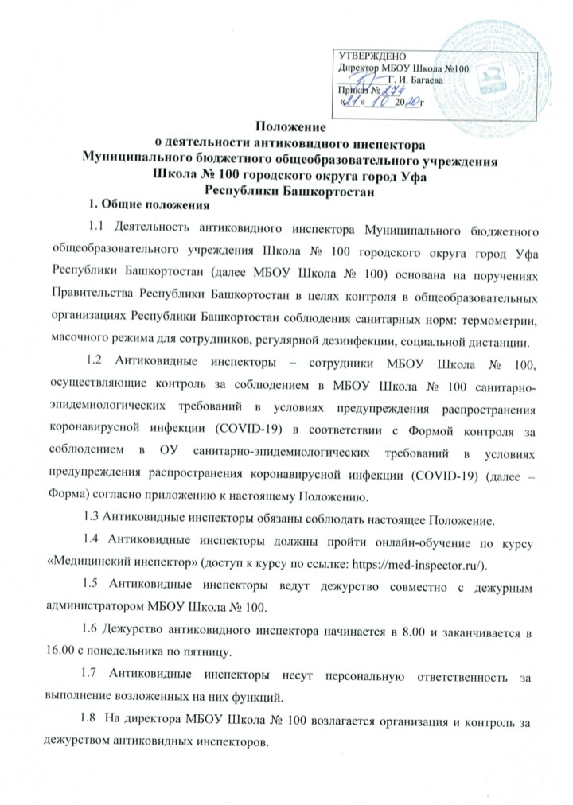

2. Цель и основная задача деятельности антиковидного инспектора
2.1. Целью деятельности антиковидного инспектора является предупреждение распространения инфекционных заболеваний среди обучающихся и педагогов в условиях рисков распространения новой коронавирусной инфекции COVID-19.
2.2. Основной задачей деятельности антиковидного инспектора является контроль в общеобразовательной организации за соблюдением мер профилактики распространения инфекционных заболеваний среди обучающихся и педагогов в условиях рисков распространения новой коронавирусной инфекции COVID-19.

3. Экипировка антиковидного инспектора
3.1. В качестве экипировки антиковидный инспектор использует средства индивидуальной защиты (одноразовые медицинские перчатки, одноразовые медицинские маски) и отличительную повязку.

4. Общие правила поведения антиковидного инспектора
4.1. Антиковидный инспектор обязан:
- пройти онлайн-обучение по курсу «Медицинский инспектор»;
- пройти термометрию перед проведением инспекции (при температуре тела 37,1 и выше и признаках инфекционных заболеваний антиковидный инспектор к проведению дежурства не допускается).
-вести дежурство совместно с дежурным администратором (дежурство начинается в 8.00 и заканчивается в 16.00 с понедельника по пятницу);
- соблюдать правила личной гигиены, своевременно информировать Координатора, сотрудников общеобразовательной организации об ухудшении состояния здоровья или травмах;
- при проведении инспекции общеобразовательной организации использовать средства индивидуальной защиты;
- соблюдать меры безопасности, следовать инструкциям Координаторов; - проявлять вежливость, доброжелательность и корректность по отношению к другим работникам и обучающимся общеобразовательной организации;
- бережно относиться к имуществу и материальным ценностям общеобразовательной организации.

5. Права и обязанности антиковидного инспектора во время нахождения в общеобразовательной организации
5.1. Антиковидный инспектор ежедневно проводит контроль за соблюдением общеобразовательной организации санитарно-эпидемиологических требований в условиях предупреждения распространения коронавирусной инфекции (COVID-19) согласно прилагаемой к настоящему Положению форме.
5.2. Антиковидный инспектор осуществляет дежурство до начала занятий, в период уборки помещений, в период принятия пищи воспитанниками общеобразовательной организации.
5.3 О всех замечаниях или произошедших случаях антиковидный инспектор сообщает Координатору, медицинскому работнику общеобразовательной организации.
5.4 По завершении проверки сведения о соблюдении общеобразовательной организации санитарно-эпидемиологических требований в условиях предупреждения распространения коронавирусной инфекции (COVID-19) (по форме) ежедневно сдаются Координатору.

6. Права антиковидного инспектора
Антиковидный инспектор имеет право:
6.1 Делать замечания работникам, нарушившим соблюдение мер профилактики распространения инфекционных заболеваний среди обучающихся и педагогов.
6.2 Доводить до Координатора, медицинского работника общеобразовательной организации информацию о нарушении.

Приложение к положению

Форма контроля за соблюдением санитарно - эпидемиологических требований
по реализации мер по профилактике и снижению рисков
распространения новой коронавирусной инфекции COVID-19

Муниципальное бюджетное общеобразовательное учреждение Школа № 100 городского округа город Уфа Республики Башкортостан

№ | Контрольный вопрос | результат | Дополнительная информация (замечания)
1 | Наличие контрольно-пропускного пункта при входе на предприятие (организацию), включающего обработку рук кожными антисептиками; | да/нет
2 | Наличие сотрудника на контрольно-пропускном пункте при входе на предприятие (организацию) осуществляющего:  - термометрию (измерение температуры)  - занесение информации о посетителях в журнал | да/нет
3 | Организация бесконтактного контроля температуры тела работников перед началом рабочей смены | да/нет
4 | Оборудование умывальников в местах общественного пользования дозаторами с мылом и кожными антисептиками | да/нет
5 | Обеспечение работников, контактирующих при работе с посетителями, запасом одноразовых масок (1 маска на 2 часа), дезинфицирующими средствами для обработки рук | да/нет
6 | Наличие схемы оповещения в режиме повышенной готовности в организации | да/нет
7 | Наличие графика обработки помещений (предусмотрено ли увеличение кратности дезинфекционных обработок помещений), ведение журнала | да/нет
8 | Соблюдение температурного режима на предприятии(организации), наличие журнала | да/нет
9 | Соблюдение режима проветривания на предприятии(организации), наличие журнала | да/нет
10 | Соблюдение текущей дезинфекции на предприятии (организации), наличие журнала | да/нет
11 | Использование сотрудниками предприятия(организации) средств индивидуальной защиты | да/нет
12 | Наличие запаса необходимых средств индивидуальной защиты | да/нет
13 | Ежесменная выдача под подпись средств индивидуальной защиты | да/нет
14 | Наличие наглядной информации (инструкции) по обработке рук | да/нет
15 | Наличие в доступном месте (на стенде, в соцсетях, на сайте,на внутренних ресурсах) Алгоритма действий работников при обнаружении признаков заболевания у сотрудника предприятия (организации) | да/нет

Итого: 1 балл = 6,7%, макс. 15 баллов = 100%;
Если выполнено – 1 балл, если не выполнено – 0 балла; если пункт не применим, то балл сохраняется.

Выводы: ________________________________________________________________________________________________________________________________________________

Членыкомиссии: _____________________________ __________
(ФИО) (подпись)
____________________________________________ __________
(ФИО) (подпись)
____________________________________________ __________
(ФИО) (подпись)

